МОУ СОШ №6 г. Маркса структурное подразделение МДОУ – д/с №16 г. Маркса
Саратовской области

Паспорт проекта
«ПУСТЫНЯ»
с детьми подготовительной к школе группы

Составили:
воспитатели группы:
Прокопенкова И.А
Котова Д.С.

Тема: «Пустыня»
Срок реализации: краткосрочный, 18.03. 2019г. по 22.03.2019г.
Участники проекта: педагоги, воспитанники 6-7 лет, родители подготовительной группы.
Актуальность проекта: Детей привлекает широкий природный мир, события и факты. Интересуются жизнью животных и растений, разными природными зонами. Расширяется общий кругозор у детей.
Цель проекта: создать условия для ознакомления детей с природной зоной «пустыня» (особенности климата, животным и растительным миром).
Задачи проекта:
- знакомить с природной зоной — пустыней, ее разнообразием (песчаные, каменистые, глинистые), некоторыми представителями пустынных растений и животных, их приспособленностью к обитанию в жарких условиях;
- развивать речь, творческое воображение, память, внимание.
- воспитывать готовность помочь друзьям, самостоятельность в разнообразных видах деятельности, стремиться к проявлению инициативы, умение слушать.
Ожидаемые результаты: сформировано представление у детей о природной зоне «пустыня». Характерные особенности пустыни (жарко, кругом песок, песчаные бури, редко идет дождь).
Называть приспособления некоторых животных и растений к среде обитания.
Этапы реализации проекта:
I этап подготовительный
Составление паспорта проекта
Изучение методической литературы по теме проекта.
План по тематической недели
Создать условия для изобразительной и продуктивной деятельности детей.
Подбор презентаций, фильмов для просмотра.
Пальчиковые, подвижные, малоподвижные игры.
Поддерживать интерес к участию в проекте у родителей и детей.
II этап – основной
Беседа «Что такое пустыня?», «Почему верблюжонок не может встретить друзей в пустыне.»
Рассматривание энциклопедий с изображением животных, растений пустыни.
Д/и «Где чей дом», «Лото животный мир», «Кто, где живет?»
Лепка «Кактусы зацвели»
Рисование «Караван верблюдов»
Беседа «Какие черепахи живут в природе?»
Аппликация «Черепахи и змеи»
Пальчиковые игры «Кто живет в пустыне», «Он похож на ёжика»
Малоподвижные игры «Солнце высоко светит», «Живая - неживая природа».
П/и «Раз, два, три - к животному беги», «Чей кружок соберется быстрее», «Паук»
С/р игра «Зоопарк», «Путешествие по пустыне»
Чтение художественной литературы С. Я. Маршак «Желтая страница», В. Безладнов «Скажите, будьте так добры», «Оазис в пустыне», «Пустыня Сахара», Загадки о пустыне, животном и растительном мире.
III этап - результаты
Викторина «Пустыня»
Исследование «Путешествие в пустыню»
Основные формы реализации проекта
– игровая;
– познавательная;
– продуктивная;
– работа с родителями.
Продукт проектной деятельности
- Оформление информации для родителей папка-передвижка:
- Выставка детских работ Красота пустыни, Караван из кораблей пустыни,
Верблюд в пустыне.
-Картотека стихов ,загадок.
- Альбом Это необыкновенная пустыня (с участием детей и родителей.
-Макет «Пустыня»
-Презентация проекта Пустыня.
- Развлечение Загадки пустыни
План реализации проекта

Дни недели | Содержание и формы работы
Понедельник | Беседа: «Что такое пустыня?»  - знакомить с природной зоной - пустыней, ее разнообразием (песчаные, каменистые, глинистые)  Лепка: «Кактусы зацвели»  - инициировать поиск способов создания образа цветка, распустившегося на кактусе (экспериментирование с цветом пластилина при смешении).  Д/ игры: «Кто, где живёт?», «Когда это бывает»  Формирование умений детей соотносить изображение животных с их местом обитания.  П/и «Раз, два, три- к животному беги!», «Третий лишний»  Закреплять знания о животных Пустыни.
Вторник | Просмотр иллюстраций, альбома про пустыню  Развитие речи. «Пустыня — это желтое и голубое»  - обогащать содержание речевого общения;  - побуждать обсуждать новую информацию, задавать вопросы, инициативно высказываться, формулировать мысли в форме короткого текста, рассуждать;  Беседа «Почему верблюжонок не может встретить друзей в пустыне.»  Конструирование: «Гонки в пустыне»  - подбирая нужные по форме и величине основания детали;  - развивать воображение, творческие способности, мелкую моторику.
Среда | Рассматривание энциклопедий  Рисование. «Караван верблюдов»  - уточнять представление о внешнем виде верблюда и способах его изображения;  Беседа «Какие черепахи живут в природе?»  С/р игра «Зоопарк»  Д/и «Лото животный мир», «Угадай животных»  Пальчиковая игра «Кто в пустыне живет»
Четверг | Презентация «Пустыня»  Аппликация «Черепахи и змеи»  - формировать умение строить замысел, в соответствии с ним выбирать исходную форму и адекватный способ создания образа, подбирать цвет и размер фона;  Загадки о пустыне, животном и растительном мире.  Чтение С. Я. Маршак «Желтая страница»  П/и «Чей кружок соберется быстрее»
Пятница | Чтение В. Безладнов «Скажите, будьте так добры», «Оазис в пустыне»  С/р игра «Путешествие по пустыне»  П/и «Мы будем в армии служить»  Изготовление макет пустыни  Пальчиковые игры «Он похож на ёжика»  Малоподвижные игры «Солнце светит высоко»
Работа с родителями | Альбом «Это необыкновенная пустыня»  Подборка материала для исследовательской деятельности.

Литература
- С.Н. Николаева. Юный эколог. Система работы в подготовительной к школе группе детского сада. Для работы с детьми 6-7лет. – М.: Мозаика-Синтез, 2010. – 168с.:
- В.Н. Журавлева. Проектная деятельность старших дошкольников. –Волгоград: Учитель, 2011. – 202с.
- Артемова Л.В. «Окружающий мир в дидактических играх». М., 1993г.
- Рыжова Н.А. «Я и природа». М., 1996г.
- Горькова Л.Г., Кочергина А.В., Обухова Л.А. Сценарий занятий по экологическому воспитанию: подготовительная группа. – М.: ВАКО, 2008.- 240с.
Фотоотчет по проекту
Создание макета
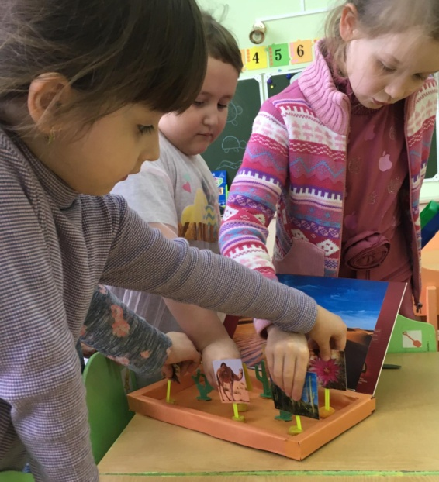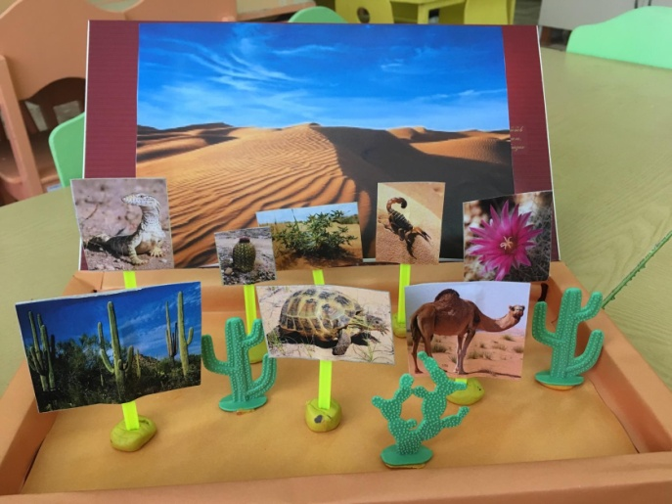
Лепка «Кактусы зацвели»
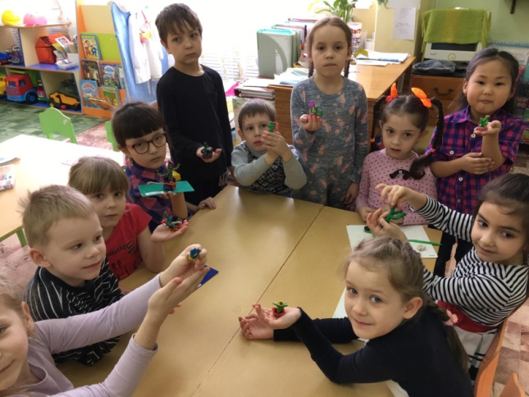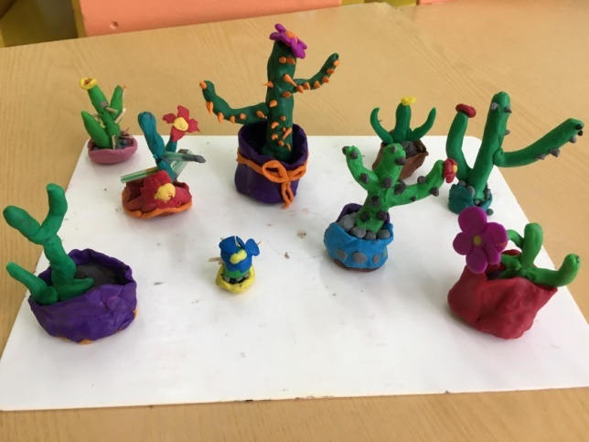
Рассматривание пустыни на глобусе
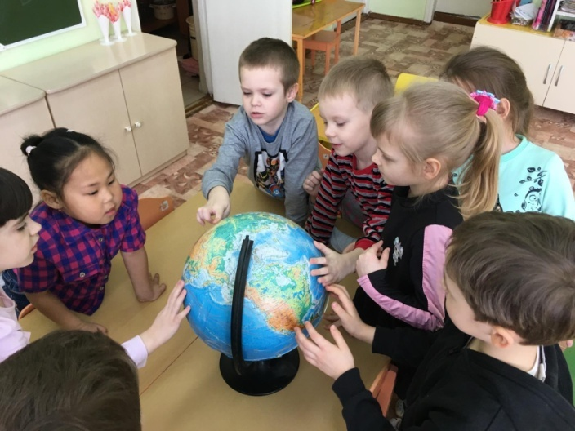

Рисование «Караван верблюдов»
